MUA MỚI TÀI SẢN CỐ ĐỊNH
- Giới thiệu: Giao diện nhập mua mới tài sản cố định.
- Hướng dẫn giao diện: Giao diện Mua mới tài sản cố định tương tự như giao diện Phiếu mua hàng, lưu ý các điểm khác biệt sau:
  - Thẻ tài sản: Tự nhập, không được trùng.
  - Thời gian khấu hao: Số tháng khấu hao tài sản.
  - Ngày sử dụng: Ngày bắt đầu tính khấu hao. Tính khấu hao dựa vào ngày sử dụng và thiết lập trong hệ thống:
    - Tính từ ngày 15 hàng tháng: Tài sản sự dùng trước ngày 15, khấu hao tính ngay trong tháng đó. Sử dụng sau ngày 15, khấu hao bắt đầu tính trong tháng sau.
    - Tính ngay trong tháng: Tính khấu hao ngay trong tháng sử dụng, bất kể sử dụng bắt đầu từ ngày 01 hay 31 của tháng.
    - Tính trong tháng sau: Bắt đầu tính khấu hao vào tháng sau tháng của ngày sử dụng.
    - Tính từ ngày sử dụng: Tính chính xác theo số ngày sử dụng của tháng đầu tiên (KH tháng đầu=Khấu hao 1 tháng/30 x số ngày sử dụng).

- Mẹo (Tips)

- Tham chiếu: Xem thêm hướng dẫn sử dụng những thông tin liên quan
  - Danh mục Tài sản
  - Phiếu mua hàng
- Hình chụp
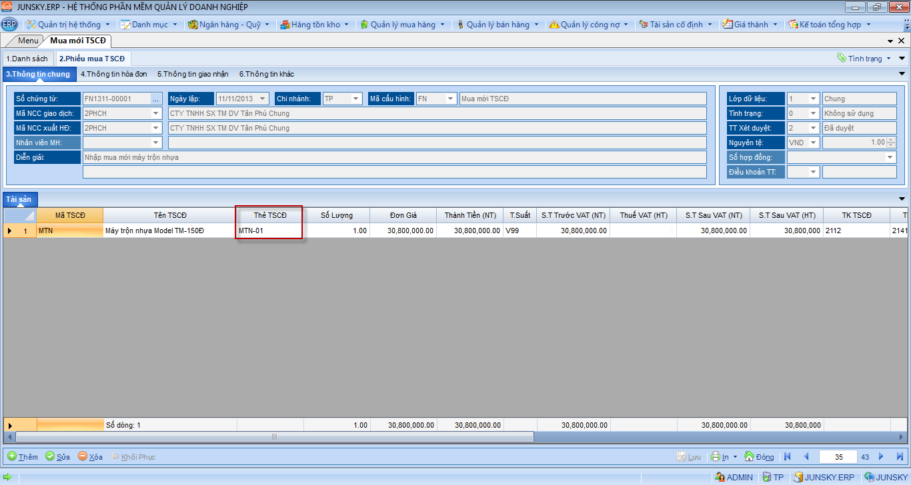
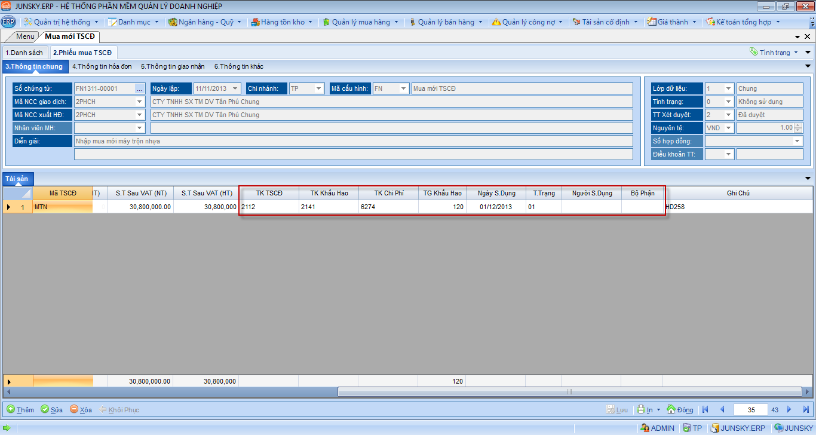
Mẫu in
